OBRAZLOŽITEV:

1. Pravna podlaga
Pravna podlaga za predlog Pravilnika o monitoringu svetlobnega onesnaževanja so dvanajsti odstavek 151. člena in prvi odstavek 50. člena Zakona o varstvu okolja (Uradni list RS, št. 44/22, 18/23 – ZDU-1O, 78/23 – ZUNPEOVE in 23/24).
2. Splošna obrazložitev v zvezi s predlogom predpisa
Pravilnik o monitoringu svetlobnega onesnaževanja okolja (v nadaljevanju: Pravilnik) določa pogoje za pridobitev pooblastila, vrsto akreditacije in druge tehnične pogoje za izvajanje monitoringa svetlobnega onesnaževanja okolja ter način izvajanja meritev svetlosti, osvetljenosti in naklona svetilk.
Pogoji za pridobitev pooblastila za izvajanje meritev svetlobnega onesnaževanja okolja so bili do sedaj določeni v Uredbi o mejnih vrednostih svetlobnega onesnaževanja okolja (Uradni list RS, št. 81/07, 109/07, 62/10 in 46/13). Eden izmed pogojev je bila pridobitev akreditacije SIST EN ISO/IEC 17020 za kontrolo osvetljenosti in svetlosti osvetljenih površin, ki jih osvetljuje razsvetljava. Ker omenjena uredba ne določa obveznega obratovalnega monitoringa, ki bi ga morali zagotavljati upravljavci razsvetljave, se v preteklih letih nobena pravna oseba ali samostojni podjetnik posameznik ni odločil za pridobitev pooblastila za izvajanje meritev. Vzrok za to je večji finančni vložek, ki spremlja pridobitev akreditacij. Izvajalec meritve bi namreč težko dobil povrnjen finančni vložek samo iz naslova izvajanja meritev svetlobnega onesnaževanja, ki jih odredi pristojni inšpektor. Zato se meritve niso izvajale, s čimer inšpekcija ni mogla izvajati nadzora svetlobnega onesnaževanja v celoti.
Poleg tega je ministrstvo ugotovilo, da omenjena akreditacija SIST EN ISO/IEC 17020 ni povsem ustrezna, saj določa pogoje za delovnaje različnih tipov organov, ki izvajajo kontrolo, medtem ko je v primeru izvajanja meritev primernejši standard SIST EN ISO/IEC 17025, ki postavlja splošne zahteve za usposobljenost preskuševalnih in kalibracijskih laboratorijev, izvajanje meritev pa je dejavnost laboratorija.
Pravilnik za pridobitev pooblastila za izvajanja monitoringa med pogoje za pridobitev pooblastila, ki se izdaja v skladu z zakonom, ki ureja varstvo okolja, določa zahtevo po pridobitvi akreditacije SIST EN ISO/IEC 17025, ki je ustreznejša za ta namen.

OSNUTEK PREDPISA:
Na podlagi dvanajstega odstavka 151. člena in za izvajanje prvega odstavka 50. člena Zakona o varstvu okolja (Uradni list RS, št. 44/22, 18/23 – ZDU-1O, 78/23 – ZUNPEOVE in 23/24) izdaja minister za okolje, podnebje in energijo

P R A V I L N I K
o monitoringu svetlobnega onesnaževanja

- SPLOŠNI DOLOČBI

- člen
(vsebina)

Ta pravilnik določa pogoje za pridobitev pooblastila, vrsto akreditacije in druge tehnične pogoje za izvajanje monitoringa svetlobnega onesnaževanja okolja ter način izvajanja meritev svetlosti, osvetljenosti in naklona svetilk.

- člen
(izrazi)

Izrazi, uporabljeni v tem pravilniku, imajo enak pomen, kot ga določa predpis, ki ureja svetlobno onesnaževanje.

- POGOJI ZA IZVAJANJE MONITORINGA

- člen
(izvajalec monitoringa)

Izvajalec monitoringa svetlobnega onesnaževanja okolja je lahko pravna oseba ali samostojni podjetnik posameznik, ki pridobi pooblastilo ministrstva, pristojnega za varstvo okolja pod pogoji, določenimi z zakonom, ki ureja varstvo okolja in ima:
  - veljavno akreditacijsko listino v skladu s standardom SIST EN ISO/IEC 17025 in
  - merilne inštrumente skladne s standardom ISO/CIE 19476.

- člen
(monitoring)

- V okviru monitoringa svetlobnega onesnaževanja se izvajajo prve meritve, kontrolne meritve in meritve naklona svetilk.
- Stroške izvedbe monitoringa svetlobnega onesnaževanja iz prejšnjega odstavka nosi upravljavec razsvetljave.

- člen
(prve in kontrolne meritve)

- Za novo razsvetljavo, ki presega svetlobni tok 1000 klm, je potrebno v roku največ šest mesecev po zagonu izvesti prve meritve, s katerimi se dokaže, da mejne vrednosti iz predpisa, ki ureja svetlobno onesnaženje, niso presežene.
- Ne glede na prvi odstavek tega člena ni potrebno izvesti prvih meritev osvetljenosti varovanih prostorov, če:
  - se najbližja svetilka nahaja več kot 10 m od oken varovanih prostorov;
  - se med svetilkami in okni varovanih prostorov nahaja neprosojna pregrada;
  - so na svetilkah nameščeni zasloni, ki omejujejo svetenje proti oknom varovanih prostorov;
  - so svetilke usmerjene stran od oken varovanih prostorov, tako da proti varovanim prostorom seva 0% svetlobnega toka ali
  - se stanovalci ne strinjajo z izvedbo meritev.
- Kontrolne meritve se izvedejo v okviru inšpekcijskega postopka, na zahtevo pristojnega inšpektorja, kadar obstaja utemeljen sum, da mejne vrednosti iz predpisa, ki ureja svetlobno onesnaženje, niso dosežene, prve meritve pa niso bile potrebne, ali kadar obstaja utemeljen sum, da prve meritve niso ustrezne.

III. Izvajanje monitoringa

- člen
(meritve osvetljenosti varovanih prostorov)

- Meritve osvetljenosti varovanih prostorov se izvede na najbolj izpostavljeni lokaciji – na oknu, ki je najbližje svetilki nove razsvetljave.
- Meritev osvetljenosti na oknih varovanih prostorov se ugotavlja z meritvijo vertikalne osvetljenosti na zunanji strani okna v nivoju okna in v smeri, ki je pravokotna na zastekljeno površino okna, skladno s sliko 1 iz Priloge 1, ki je sestavni del tega pravilnika. Meri se vertikalna osvetljenost.
- Pri vrednotenju prvih in kontrolnih meritev iz 5. člena te uredbe se ne upoštevajo vplivi ostalih virov svetlobe, kar se doseže tako, da se izvedeta dve meritvi, ena z delujočimi merjenimi svetilkami in ena z ugasnjenimi merjenimi svetilkami. Notranja razsvetljava prostorov mora biti v obeh primerih izklopljena. Vrednost, ki se izmeri z ugasnjenimi merjenimi svetilkami, se odšteje od vrednosti, ki se izmeri z delujočimi merjenimi svetilkami. Šteje se, da meritve izkazujejo čezmernost, če razlika presega mejne vrednosti, določene v predpisu, ki ureja svetlobno onesnaženje.
- člen
(meritve osvetljenosti zunanjih površin)

Meritve horizontalne osvetljenosti nestanovanjskih objektov se izvedejo skladno z metodo iz standarda SIST EN 12646-2.

- člen
(meritve svetlosti)

- Meritve svetlosti fasad in objektov za oglaševanje se izvedejo z meritvijo vertikalne svetlosti najmanj desetih točk svetle površine, enakomerno porazdeljenih po celotni površini. Točke naj bodo smiselno izbrane tako, da se izognemo morebitnim od znotraj osvetljenim okenskim odprtinam, skladno s sliko 2 iz Priloge 1 tega pravilnika.
- Vrednotenje meritev se izvede skladno s tretjim odstavkom 6. člena tega pravilnika.

- člen
(meritve naklona svetilk)

- Meritve naklona svetilk se izvedejo:
  - z vodno tehtnico, ki se jo postavi na spodnjo ploskev svetilke v treh smereh skladno s sliko 3 iz priloge 1 tega pravilnika. Svetilka je montirana vodoravno, če je rezultat vseh treh meritev 0.
  - s kotomerom, ki se ga postavi na mesto pritrditve svetilke, tako da je spodnji rob kotomera vodoravno, skladno s sliko 4 iz priloge 1 tega pravilnika. Vodoravnost spodnjega roba kotomera se ugotavlja skladno s prvo alinejo tega odstavka.
- Ne glede na določbo druge alineje drugega odstavka tega člena meritve naklona svetilk ni potrebno izvesti, če ima svetilka vgrajeno možnost nastavitve kota montaže in je kot montaže možno odčitati na svetilki.
- Svetilka ne sveti nad vodoravnico, če je popolni odrezni kot, kot ga definira proizvajalec svetilke, manjši ali enak od kota, pod katerim je svetilka zmontirana.
- V primerih, ko sme svetilka sevati nad vodoravnico pod določenim kotom, se smiselno uporabljata metodi vrednotenja iz druge alineje drugega odstavka in iz tretjega odstavka tega člena.

VI. KONČNA DOLOČBA

- člen
(začetek veljavnosti)

Ta pravilnik začne veljati petnajsti dan po objavi v Uradnem listu Republike Slovenije.

Št. 007-267-2024
Ljubljana, dne xx. xx. 2025
EVA 2024-2570-0102

Bojan Kumer l.r.
Minister za okolje, podnebje in energijo

PRILOGA 1

Slika 1: Pozicija luksmetra na sredini okenske odprtine v nivoju fasade. Luksmeter se namesti na sredino svetle mere okenske odprtine skladno s pravili tehnike.
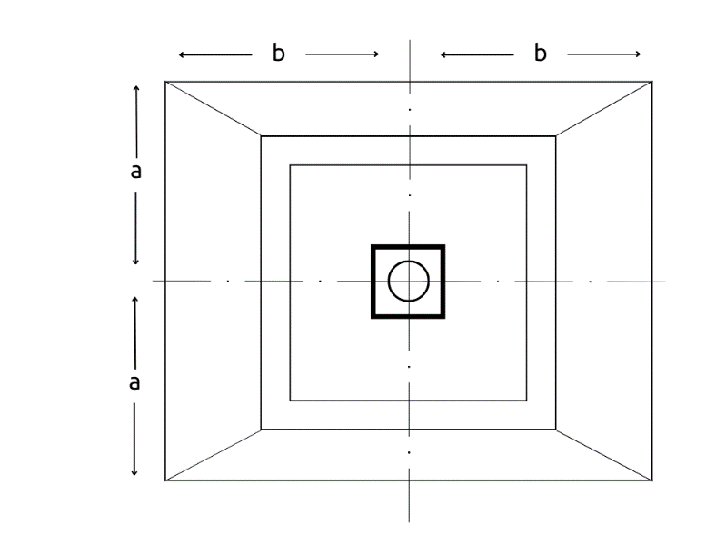

Slika 2: Pozicija merilnih točk na fasadi objekta. Točke se izbere v enakomernem rastru, pri tem se izognemo okenskim odprtinam.

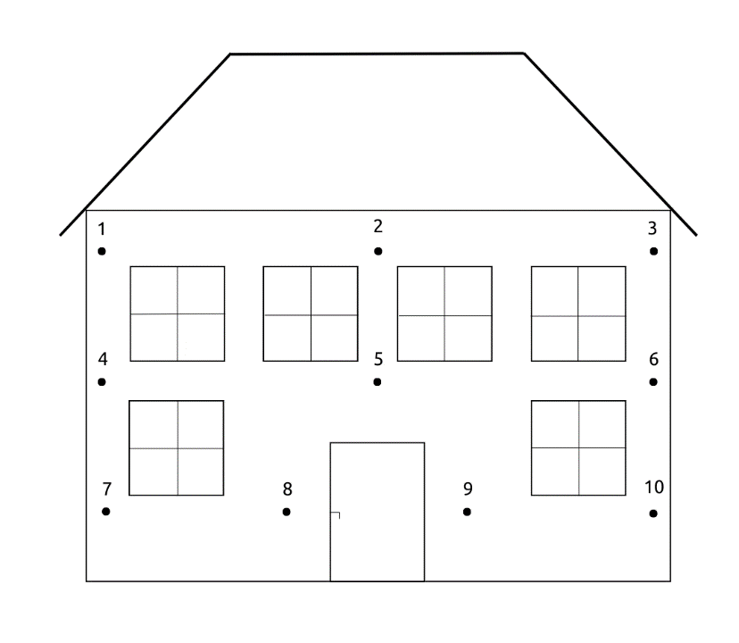

Slika 3: Pozicije vodne tehtnice pri meritvi vodoravnosti namestitve. Meritev se izvede s tremi postavitvami vodne tehtnice, kot na sliki označeno z 1, 2 in 3.

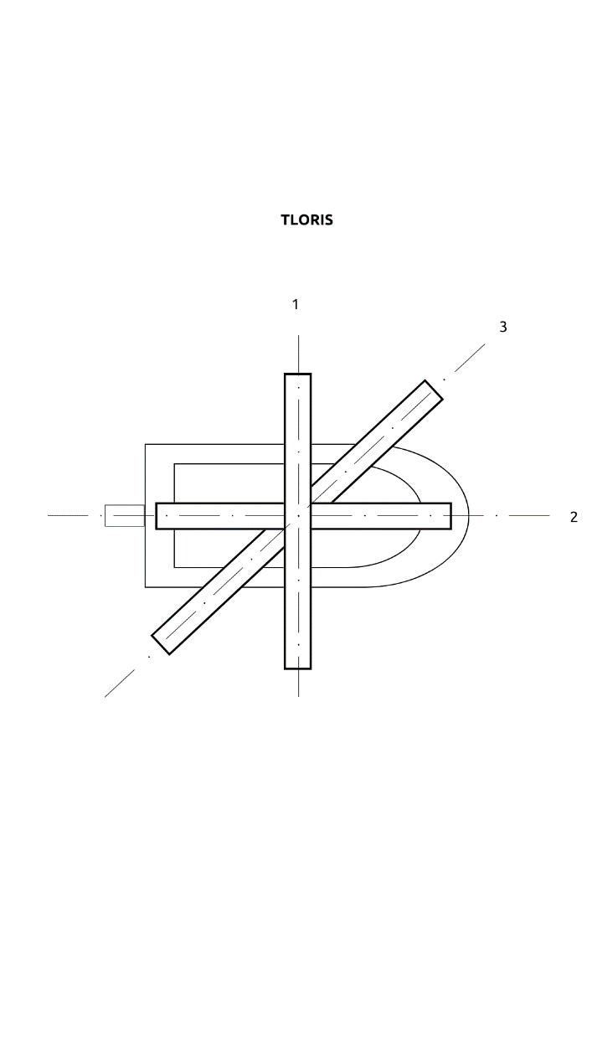

Slika 4: Določanje ustreznosti montaže pri svetilkah, ki so nameščene pod naklonom. Meri se kot (na sliki označen z α med vodoravnico in smerjo namestitve svetilke.

